保護者様 ２０ 年 月 日
Dear Parents/Guardians, year month day
学校名:
School Name

尿検査のお知らせ
URINE TEST

月 日に尿検査を実施します。
早朝尿で検査をしますので、朝起きた時、1回目の尿をコップに採り、ビニールビンに8分尿を入れ、
しっかり蓋をして学校へ持ってきてください。
尿は、とったその日に検査をしないと正しい結果がでませんので、忘れずに持たせて下さい。
検査の結果、なにもお知らせのない場合は正常です。
再検査の必要な人のみ、第２次尿検査のお知らせをします。

A urine test is scheduled for (month) (day).
We will be using morning urine samples when performing the urine tests so have your child collect morning urine in a cup right after he/she gets up wakes up. Fill up 80 % of the designated plastic container with the urine. Cap the container tightly and bring it to school.

In order to get correct results, urine samples must be tested during the day of collection. Please make sure to have your child bring the urine sample to school on the day it is collected.

If your child’s urine sample produces normal results, there will be no more letter from school on this test. We will send a letter about the second urine test only to those who need to be tested again.

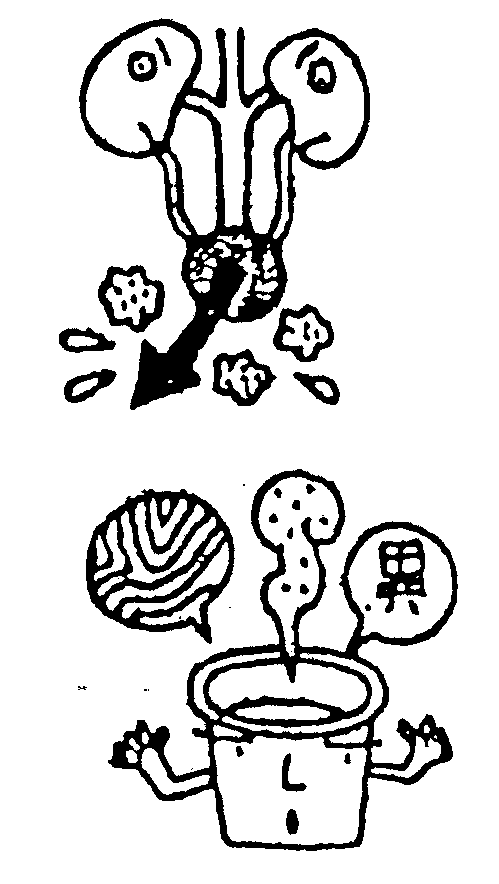 ABOUT THE URINE TEST

尿（おしっこ）の中に、たんぱく質や糖、血液がまじっていないかを調べます。
This test is to check if you have protein, sugar, or blood in your urine.

・ 腎臓は、血液からからだの中のいらないものをこし取り、おしっこにしてからだの外
に出す役目をしています。
The function of a kidney is to romove bodily waste out of blood, and egest
the waste in form of urine.
・ からだに異常があると、おしっこにも変化があらわれます。おしっこの量や色、にご
り、においなどの変化は、からだの変化のサインなのです。
If there are any problems with your body, your urine begins to change.
Changes in the amounts of urine, color, turbidity, smell, and so on could be warning signs of some health problems.

- おしっこは、こうしてとります。
- Use the procedure below when collecting urine samples.
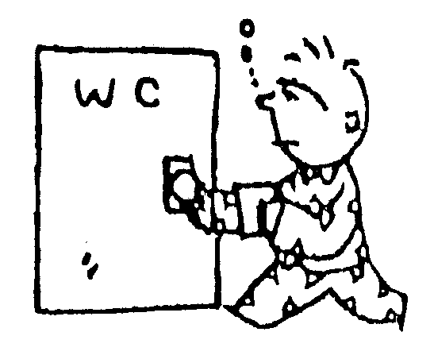
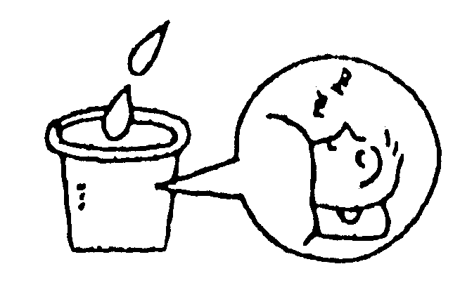
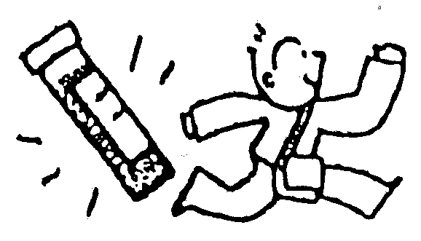
①
②
③
朝起きたら、まずトイレへ。
からだを動かしているときのおしっこには、害のないたんぱくがまじることがあり、病気が原因で出るたんぱくと見わけられなくなります。
Go to the toilet as soon as you wake up in the morning.
Continuous movement of your body may release some protein into your urine, which is normal. If this urine sample is tested, you may get incorrect test results, because it is impossible to tell whether the urine sample contains protein because of body movement or because of illness.

出はじめのおしっこを少し流してから、紙コップにおしっこを取ります。
出はじめのおしっこは、前の日の残り。検尿には、眠っている時にできたおしっこがいちばんよいのです。
Let your urine run a little before collecting in the provided paper cup.
This is done to clear the urethra of contaminants. Urine accumulated during sleep provides the most accurate urine test results.

紙コップに取ったおしっこを、検査用の容器に入れて、しっかりふたを
しめます。
おしっこを取ったその日に検査をしないと、正しく結果が出ません。
忘れずに持ってきてください。
Put the urine collected in a paper cup into the sample container, and cap the container tightly.
In order to get correct results, urine sample must be tested during the day it is collected. Please make sure to have your child bring the urine sample to school on the day it is collected.

